💻 HƯỚNG DẪN CÀI ĐẶT QUARTUS PRIME LIETE CHO WINDOWS INTEL/AMD (X64/X86)
DE10-Standard Development and Education Kit
Bước 1: Tổng Hợp Các File Cần Tải Về
- Quartus Prime Lite 25.1: Tải bộ cài đặt chính (ưu tiên bản 25.1 Lite để tránh lỗi Questa). Nếu tải tự động lỗi, qua tab Individual Files chọn gói Quartus Prime Lite Edition Software (Device support included) (Tên file: Quartus-lite-25.1std.0.1129-windows.tar, ~6.5GB).
- Hệ Sinh Thái Terasic DE10-Standard:
  - DE10-Standard System CD (v1.4.0): Chứa project mẫu và thư viện.
  - DE10-Standard SystemBuilder (v1.0.1): Công cụ sinh dự án tự động.
  - User Manual: Có thể tra cứu trực tiếp trong mục Resources của Terasic.
- Công Cụ Lập Trình (Nios II):
  - Eclipse C/C++ Mars.2 (x86_64): Môi trường lập trình IDE cho C/C++.
  - Java 8 (JRE): JDK 8u202 (Windows x64) / Java SE Development Kit 8u202. (jdk-8u202-windows-x64.exe)
- Driver UART: Tải gói cài đặt CDM-v2.12.36.20-WHQL-Certified. (2.12.36.20)
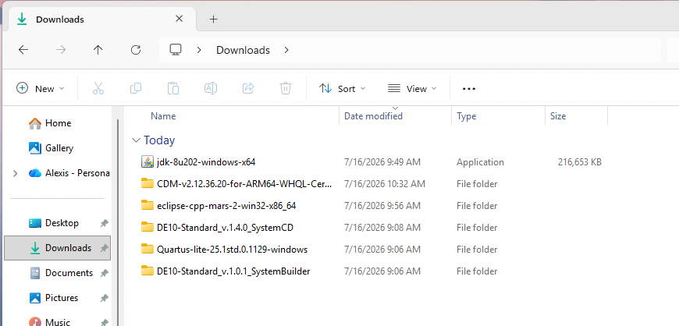
Bước 2: Cài Đặt Quartus Prime Lite
- Giải nén và chạy: Giải nén file .tar vừa tải và chạy file QuartusLiteSetup-25.1std.0.1129-windows.
- Thao tác cơ bản: Chọn Next -> I accept the agreement -> Next. Giữ nguyên đường dẫn mặc định.
- Select Components: Chọn các mục sau:
  - Quartus Prime Lite Edition (Free)
  - Quartus Prime Help
  - Devices: Giữ nguyên hoặc chỉ chọn Cyclone V (để tiết kiệm dung lượng nếu không dùng chip khác).
  - Questa*-Altera FPGA Starter Edition (A zero license required)
  - Ashling RiscFree
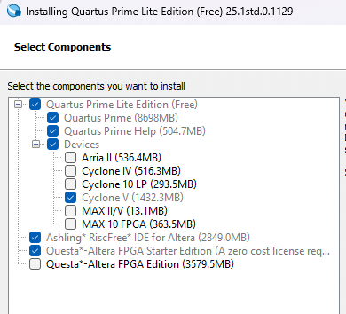
- Hoàn tất: Nhấn Next và chờ quá trình cài đặt kết thúc.
Bước 3: Đăng Ký License & Môi Trường Cho Questa
- Lấy địa chỉ vật lý (MAC): Mở Command Prompt, gõ lệnh ipconfig /all. Tìm dòng Physical Address và lưu lại dãy số này. (Nếu dùng máy ảo, nhớ thiết lập mạng thành Private/Share with my computer để định danh lại IP).
- Đăng ký tài khoản: Truy cập Altera SSLC để đăng ký và đăng nhập.
- Xin License miễn phí: Chọn mục Sign up for Evaluation or No-Cost Licenses.
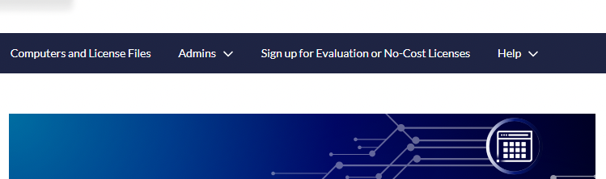
- Chọn gói License: Tích chọn các gói sau:
  - Questa- FPGA Starter Edition,
  - Nios® V/m,
  - Nios® V/g,
  - Nios® V/c,
  - Design Space Explorer,
  - Discontinued - Nios® II/f,
  - Discontinued – Quartus® II Software*.
  - Nhấn Next.
- Tạo Computer ID: Nhấn +New Computer. Đặt tên gợi nhớ ở Computer Name. Chọn License Type là Fixed. Computer type chọn NIC ID và dán mã Physical Address vừa lấy vào. Nhấn Save -> Generate.
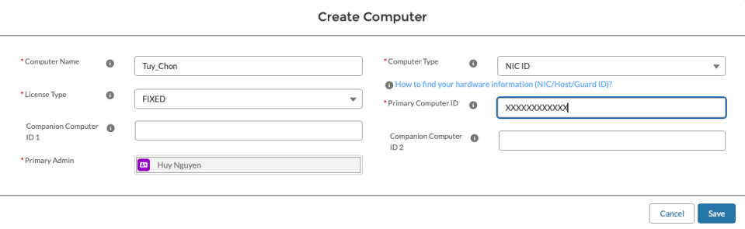
- Lưu file .dat: Kiểm tra email để tải file .dat. Tạo thư mục C:\licenses\quartus_lc\ và lưu file này vào đó. (Ví dụ: C:\licenses\quartus_lc\LR-[số file]_License.dat)
- Cấu hình Environment Variables:
  - Nhấn phím Windows, tìm kiếm environment và chọn Edit the system environment variables.
  - Chọn nút Environment Variables... ở góc dưới bên phải.
  - Tại phần System variables, nhấn New…
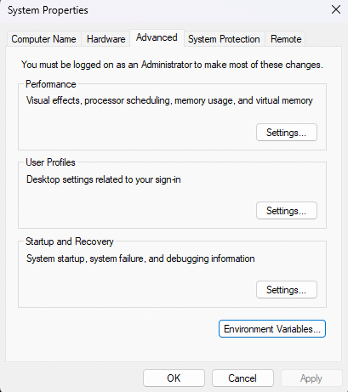
  - Tạo biến 1 - Variable name: LM_LICENSE_FILE. Variable value chọn Browse File: Trỏ đến file .dat(C:\licenses\quartus_lc\LR-[số file]_License.dat). Bấm OK.
  - Tạo biến 2 - Variable name: SALT_LICENSE_SERVER. Variable value chọn Browse File: Trỏ đến file .dat tương tự như trên. Bấm OK.
Bước 4: Cài Đặt Eclipse C/C++ IDE & Java 8
- Giải nén Eclipse: Giải nén file sau đó vào file eclipse-cpp-mars-2-win32-x86_64 chọn và đổi tên thư mục eclipse thành eclipse_nios2 tiếp đến chúng ta copy và dán thẳng thư mục vừa đổi tên vào thư mục C:\altera_lite\25.1std\nios2eds\bin\. (Chọn Continue nếu Windows yêu cầu quyền admin).
- Trước khi dán:
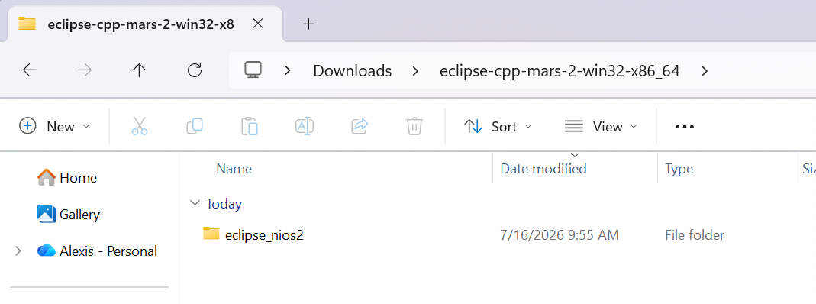
- Sau khi dán:
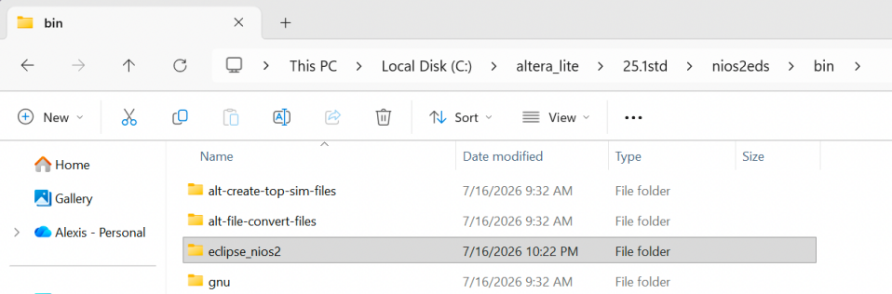
- Ghi đè Plugin Intel: Tại thư mục C:\altera_lite\25.1std\nios2eds\bin\, tìm file eclipse_nios2_plugins.zip. Giải nén file này ra ngay tại thư mục bin C:\altera_lite\25.1std\nios2eds\bin\. Khi được hỏi, tích chọn Do this to all current items và chọn ghi đè (Override/Replace) để cấu hình Intel nạp vào thư mục eclipse_nios2. Hãy kiểm tra xem file plugin_customization.ini đã xuất hiện trong eclipse_nios2 chưa. (Lưu ý cần bật File Name Extension trong phần View -> Show để thấy .ini)
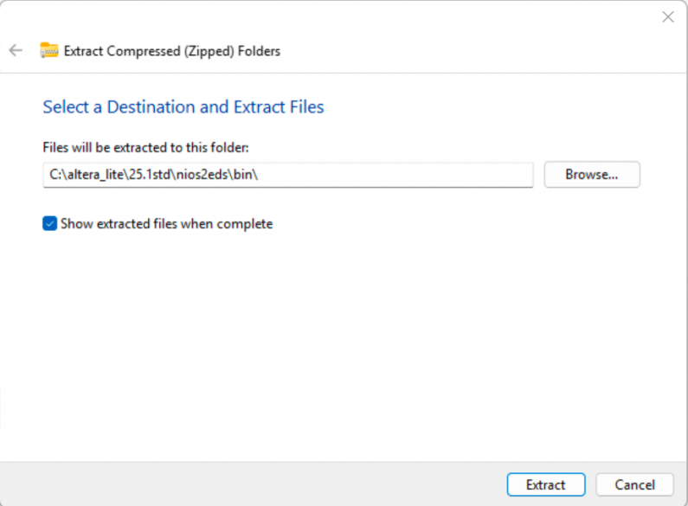
Kiểm tra thư mục eclipse_nios2 sau khi giải nén :
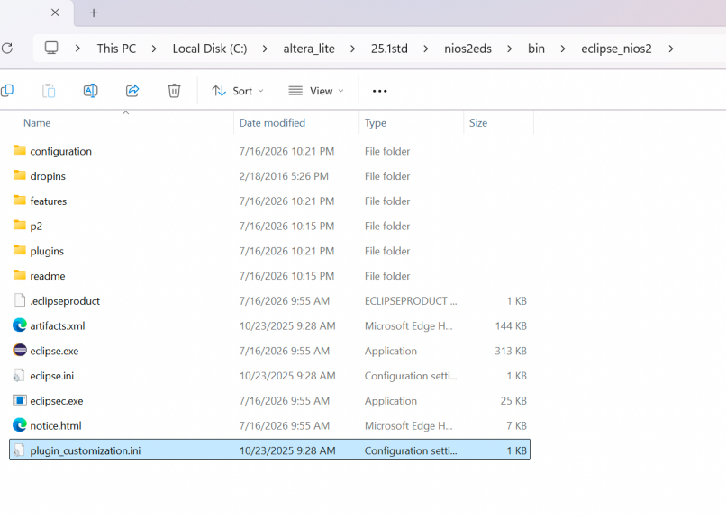
- Cài đặt Java 8: Chạy file .exe của JDK 8u202 và cài đặt bình thường.
- Tích hợp JRE: Vào thư mục cài Java (thường là C:\Program Files\Java\jdk1.8.0_202). Đổi tên thư mục jdk1.8.0_202 thành jre (viết thường). Copy thư mục vừa được đổi tên thành jre này và dán vào trong thư mục C:\altera_lite\25.1std\nios2eds\bin\eclipse_nios2\.
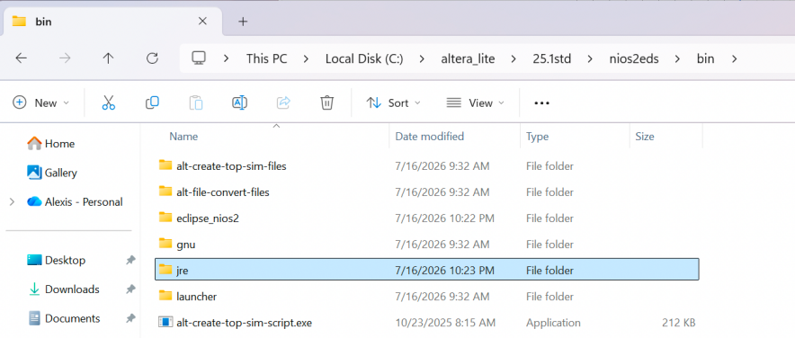
- Kiểm tra: Khởi chạy eclipse.exe (hoặc eclipse-nios2.exe) bên trong thư mục eclipse_nios2 để xác nhận thành công.
Bước 5: Tắt Chữ Ký Driver & Cài Driver (USB Blaster & UART)
- Tắt Driver Signature Enforcement: Vào Settings -> System -> Recovery -> Advanced startup -> Restart now. Tại màn hình xanh chọn: Troubleshoot -> Advanced options -> Startup settings -> Restart. Khi máy khởi động lại, bấm phím 7 hoặc F7 (Disable driver signature enforcement).
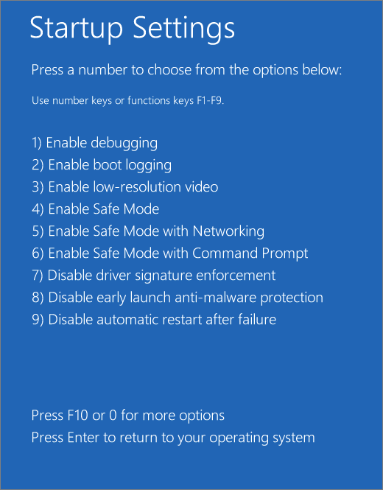
- Kết nối phần cứng: Cắm nguồn 12V cho Kit DE10-Standard và cắm cáp USB vào cổng USB Blaster II (hoặc UART). Bật công tắc nguồn đỏ.
- Cài USB Blaster Driver: Nhấn chuột phải vào Start (biểu tượng Windows), chọn Device Manager. Tìm Unknown Device (trong Other devices), chuột phải chọn Update Drivers -> Browse my computer for drivers. Trỏ đường dẫn đến C:\altera_lite\25.1std\quartus\drivers, tích chọn Include subfolders -> Next. Chờ thông báo "Successfully updated" và nhấn Close.
- Cài UART Driver: Tương tự, tìm tên UART hoặc USB Serial Port, cập nhật driver và trỏ đến thư mục giải nén của file CDM-v2.12.36.20-WHQL-Certified vừa tải ở Bước 1.
Thiết bị / Hệ điều hành | Kiến trúc | Phiên bản UART Driver cần dùng
Windows Intel / AMD (Phổ biến) | 64-Bit (X64) | 2.12.36.20 (Cột X64)
Windows Intel / AMD (Máy cũ) | 32-Bit (X86) | 2.12.36.20 (Cột X86)

Lưu ý quan trọng: Lỗi khởi chạy Platform Designer do Smart App Control Nếu bạn gặp thông báo lỗi "Platform Designer Editor... failed to launch" như hình dưới đây, nguyên nhân thường do tính năng Smart App Control trên Windows đã chặn tiến trình khởi chạy của phần mềm.
- Hiện tượng lỗi:
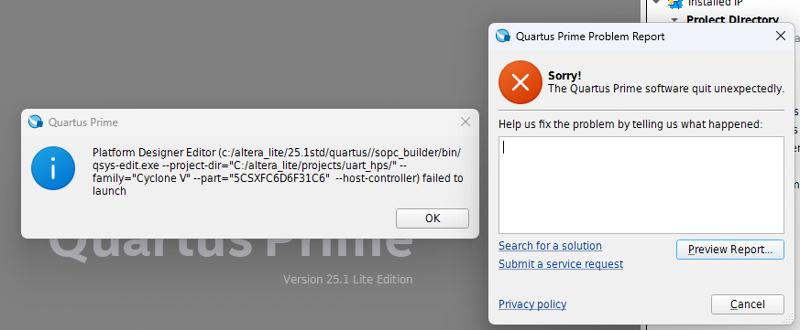
- Cách khắc phục: Bạn cần tắt tính năng này trong phần bảo mật của Windows để phần mềm có thể hoạt động bình thường:
  - Vào Windows Security > App & browser control.
  - Chọn Smart App Control settings.
  - Chuyển thiết lập sang trạng thái Off như hình minh họa:
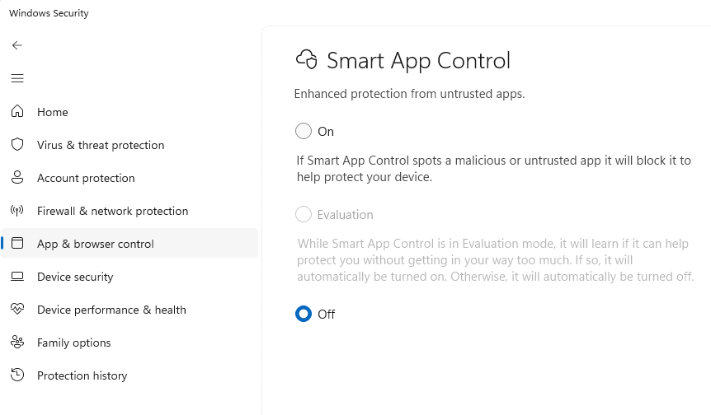

💻 HƯỚNG DẪN CÀI ĐẶT CHO WINDOWS ARM (ẢO HÓA MAC M1/M2, SNAPDRAGON)
Hệ thống Windows chạy trên nền tảng ARM (như máy Mac dùng chip Apple Silicon qua Parallels hoặc laptop Snapdragon) có cấu trúc phần cứng khác biệt. Tuy luồng cài đặt phần mềm Quartus tương tự, điểm mấu chốt nằm ở bước cài đặt Driver UART và nhận diện USB Blaster.
Bước 1: Tổng Hợp Các File Cần Tải Về
Tạo một thư mục riêng biệt và tải đầy đủ tài nguyên:
- Quartus Prime Lite 25.1: Tải gói cài đặt Quartus-lite-25.1std.0.1129-windows.tar (Gói Individual Files kèm Device support).
- Hệ Sinh Thái Terasic DE10-Standard: Tải System CD v1.4.0 và SystemBuilder v1.0.1.
- Công Cụ Lập Trình: Môi trường Eclipse C/C++ Mars.2 và bộ cài Java 8 (JDK 8u202).(jdk-8u202-windows-x64.exe)
- Driver UART (QUAN TRỌNG CHO ARM): Bắt buộc tải gói driver dành riêng cho ARM trên trang chủ FTDI. Tên file thường có dạng ARM 2.12.36.20A hoặc 2.12.36.20UA.
Bước 2: Cài Đặt Quartus Prime Lite
- Tiến hành giải nén .tar và chạy file QuartusLiteSetup-25.1std... (Quá trình này chạy thông qua bộ giả lập x86/x64 của Windows on ARM).
- Cài đặt mặc định, nhớ tích chọn
  - Quartus Prime Lite Edition (Free)
  - Quartus Prime Help
  - Cyclone V (mục Devices để tiết kiệm dung lượng nếu không dùng chip khác)
  - Questa-Altera FPGA Starter Edition
  - Ashling RiscFree.
Bước 3: Đăng Ký License & Môi Trường Cho Questa
- Sử dụng lệnh ipconfig /all trong Command Prompt để lấy Physical Address. (Với máy ảo như Parallels, hãy kiểm tra cài đặt card mạng ở chế độ Shared/Bridged để lấy đúng địa chỉ).
- Đăng nhập Altera SSLC -> Đăng ký Evaluation/No-Cost Licenses.
- Tích chọn nhóm License Questa và Nios như Bước 3 ở bài Windows Intel.
- Khai báo +New Computer với kiểu NIC ID và nhập địa chỉ mạng. Tải file .dat về lưu tại C:\licenses\quartus_lc\.
- Tìm kiếm Environment Variables trong Windows. Tạo 2 biến System:
  - LM_LICENSE_FILE trỏ tới file .dat.
  - SALT_LICENSE_SERVER trỏ tới file .dat.
Bước 4: Cài Đặt Eclipse C/C++ IDE & Java 8
- Giải nén Eclipse vào C:\altera_lite\25.1std\nios2eds\bin\ và đổi tên thành eclipse_nios2.
- Giải nén đè file eclipse_nios2_plugins.zip trực tiếp vào thư mục bin (nhấn Override/Replace cho tất cả). Kiểm tra sự xuất hiện của plugin_customization.ini.
- Cài đặt Java 8. Chép thư mục JDK (đã đổi tên thành jre) ném thẳng vào trong thư mục C:\altera_lite\25.1std\nios2eds\bin\eclipse_nios2\.
Bước 5: Cài Đặt Driver (Điểm Khác Biệt Của ARM)
Với Windows on ARM, việc nhận diện thiết bị ngoại vi qua cổng USB có thể kén hơn. Hãy chắc chắn phần mềm máy ảo đã cấp quyền cho thiết bị USB cắm vào nhận diện qua Windows thay vì máy Mac.
- Tắt Driver Signature: Vào Settings -> System -> Recovery -> Advanced startup -> Restart. Khi máy khởi động lại, bấm 7 hoặc F7 để vô hiệu hóa kiểm tra chữ ký số driver.
- Cài USB Blaster: Mở Device Manager -> Chuột phải Unknown Device -> Update Drivers -> Trỏ đến thư mục C:\altera_lite\25.1std\quartus\drivers (nhớ tích Include subfolders).
- Cài UART Driver: Trỏ đường dẫn đến thư mục chứa driver ARM bạn vừa tải.
Thiết bị / Hệ điều hành | Kiến trúc | Phiên bản UART Driver cần dùng
Windows ảo hóa trên ARM (Mac M1/M2..., Snapdragon) | ARM | 2.12.36.20A hoặc 2.12.36.20UA (Cột ARM)

